Муниципальное бюджетное дошкольное образовательное учреждение
детский сад комбинированного вида №30
ст. Воздвиженской
муниципальное образование

Курганинский район
Составитель: воспитатель 1 категории Зенина О.В.

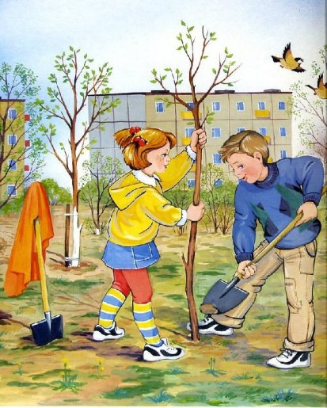
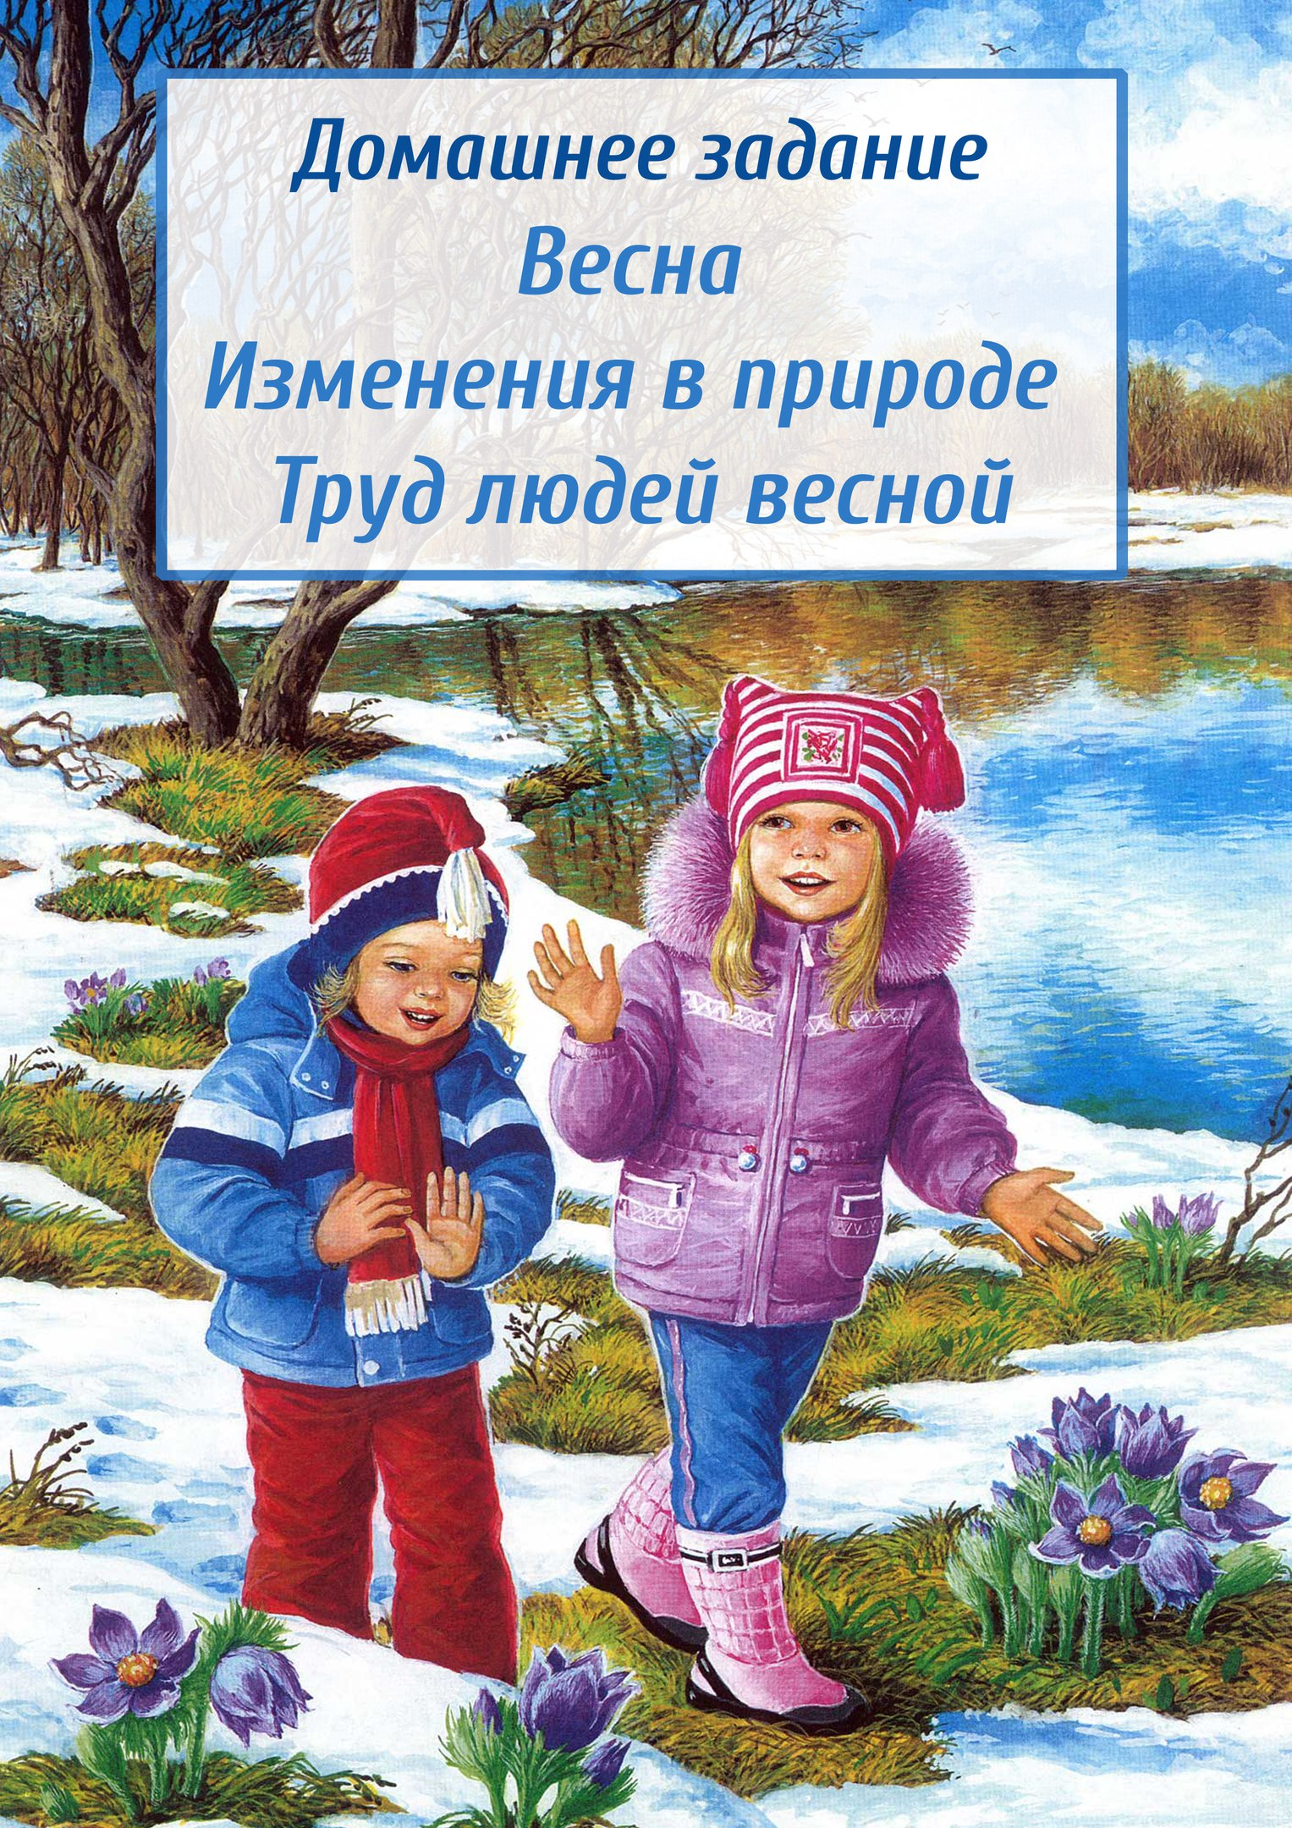


2018г

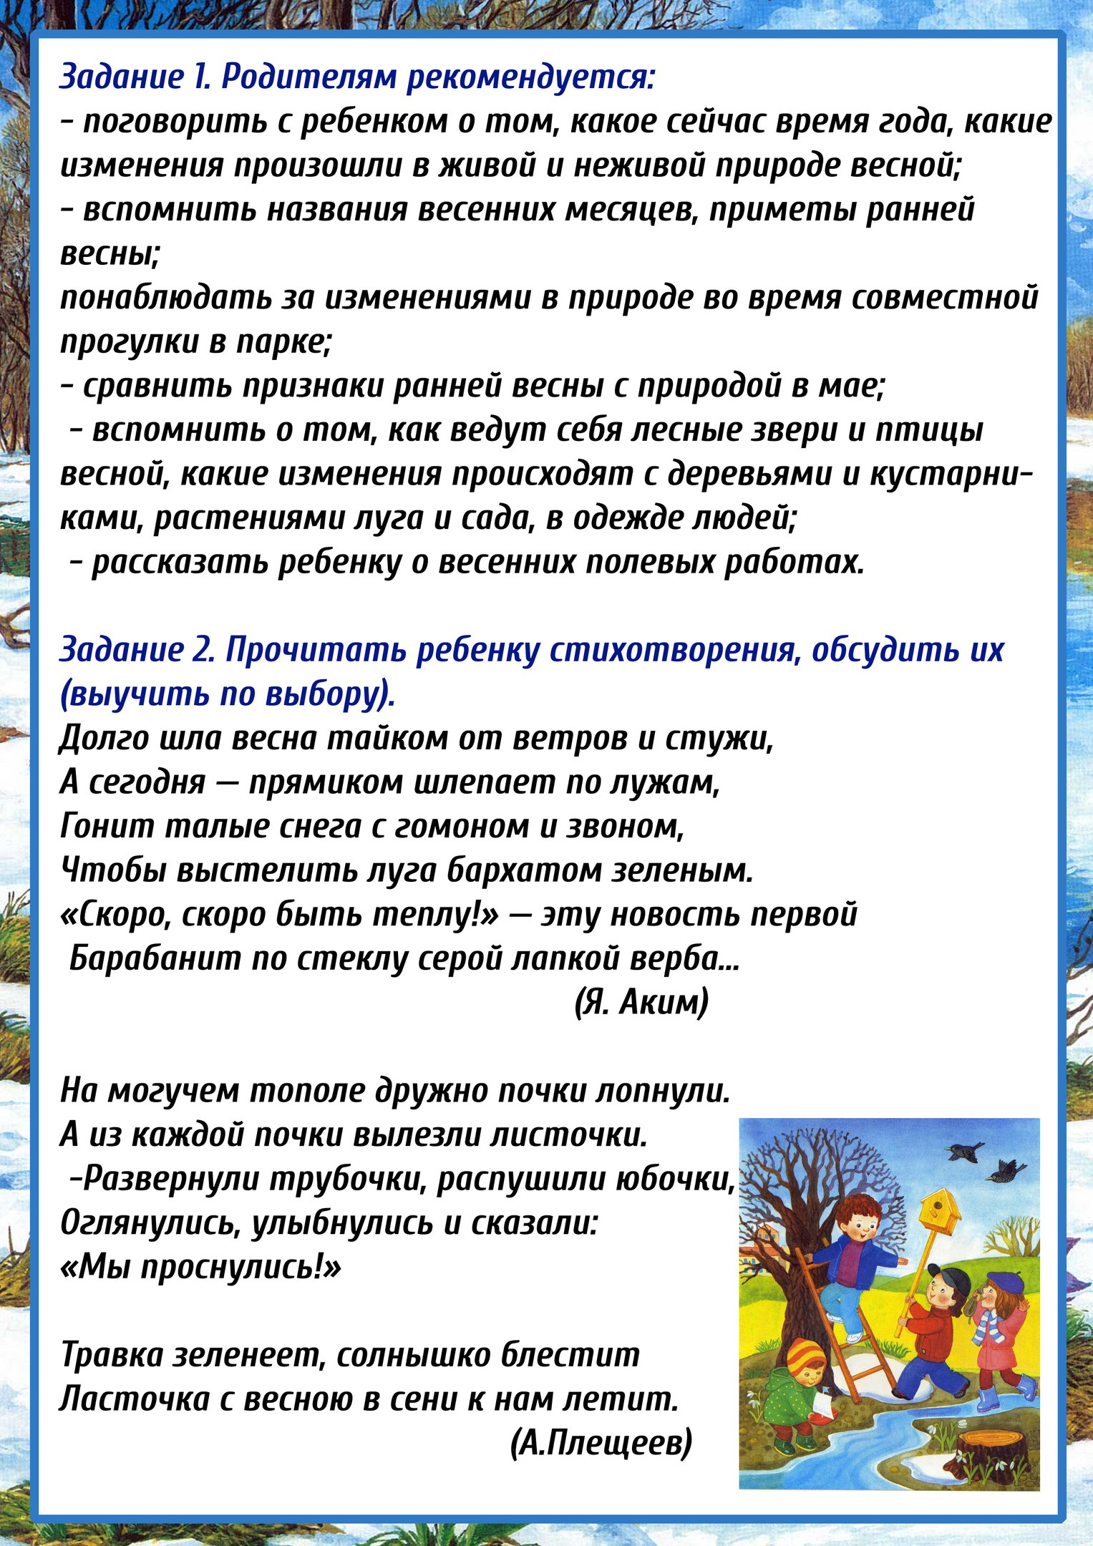
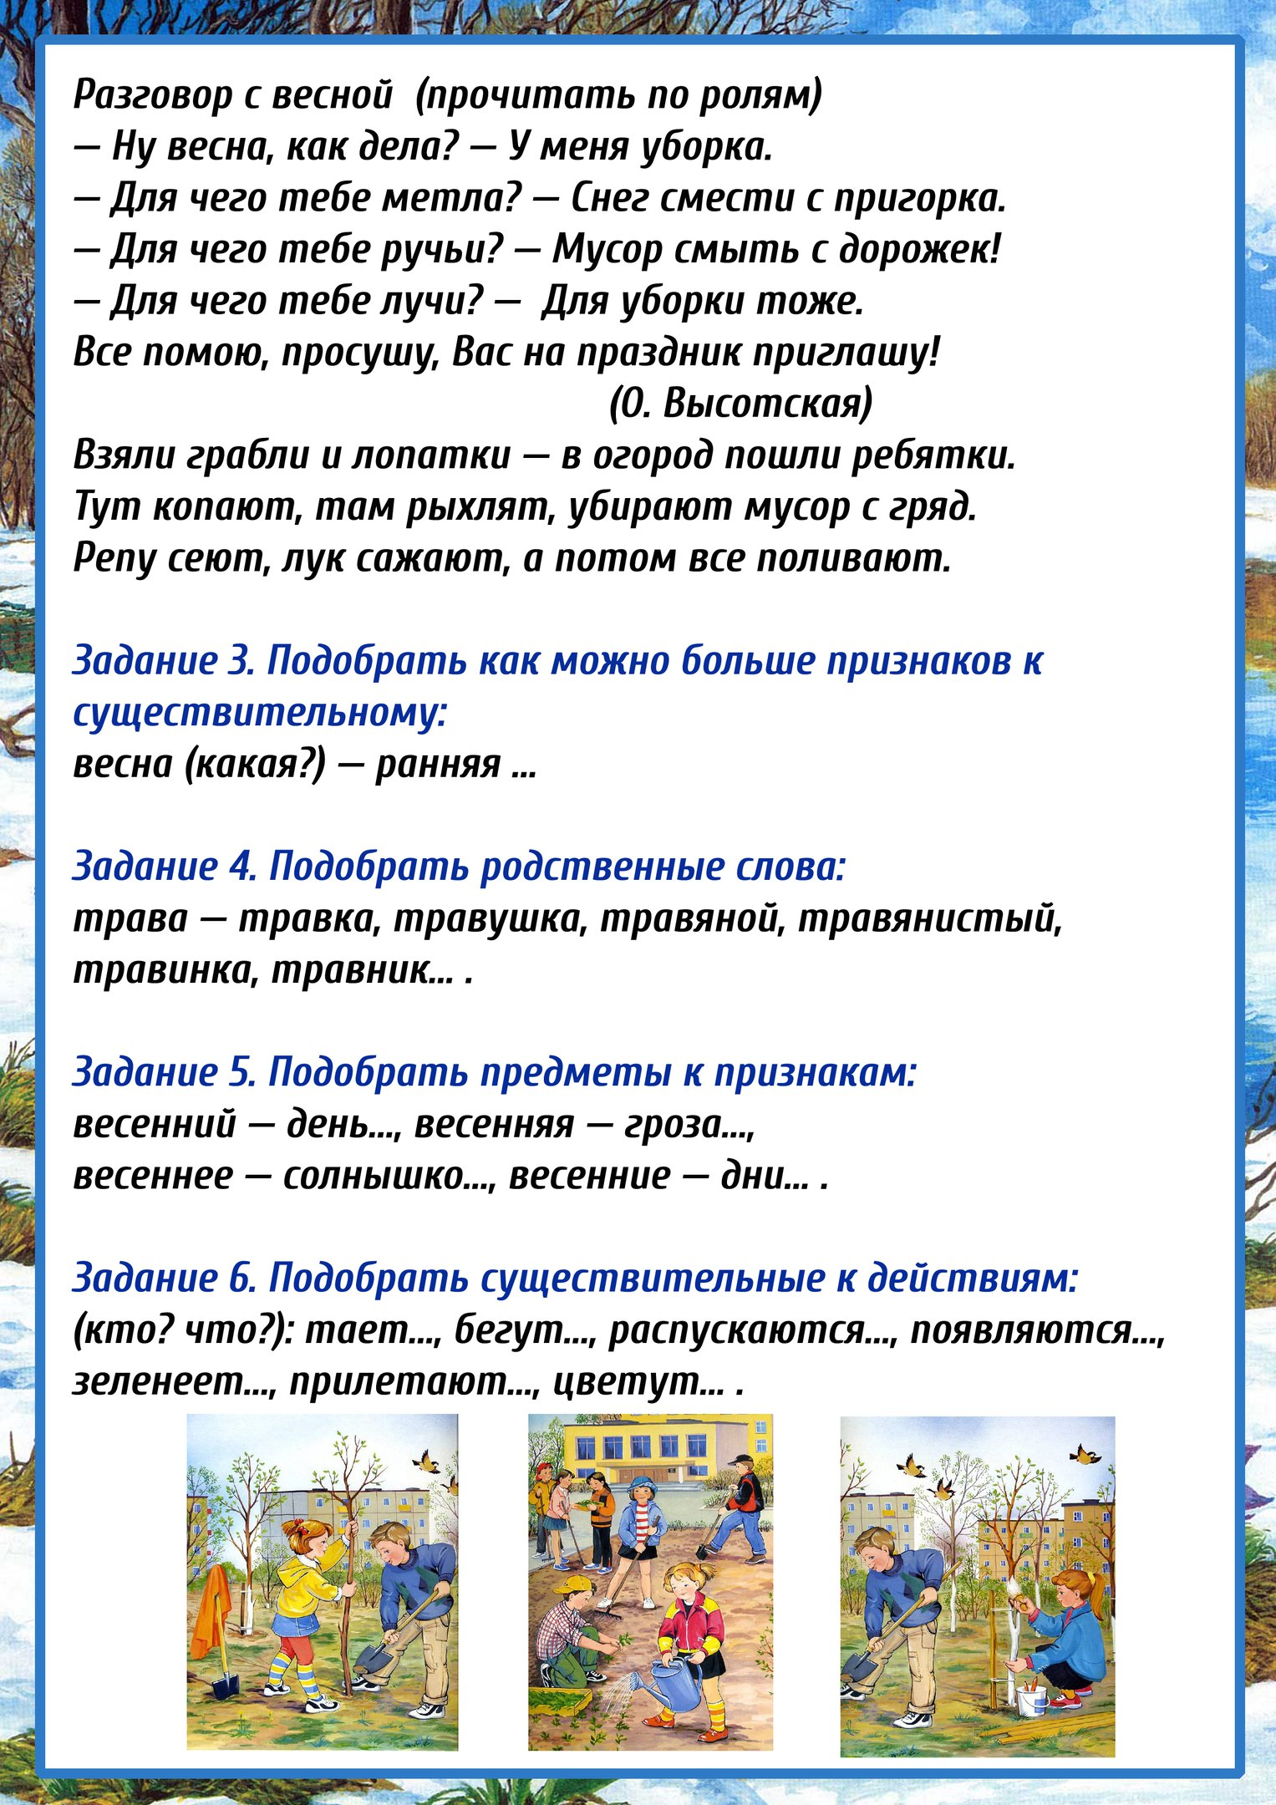
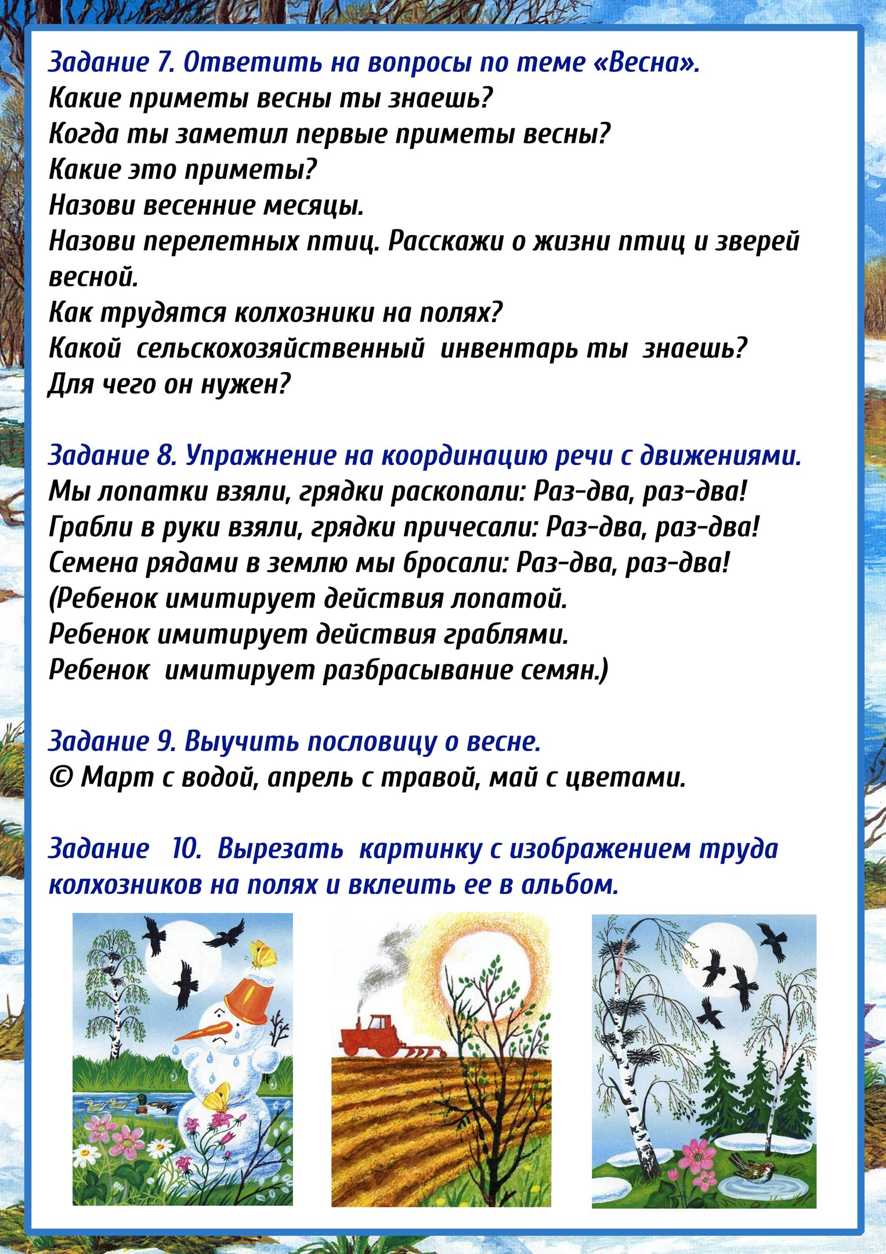

тетрадь

